Nama: wahyu dwi afifah

Kelas: c2

Nim: 16/401064/sv/11568

1. Hasil running

Code1.html

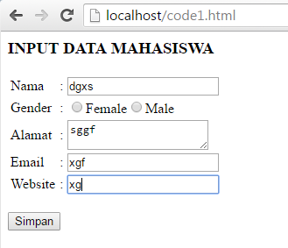

Welcome.php

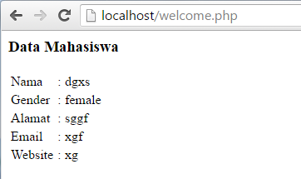

Code2.html

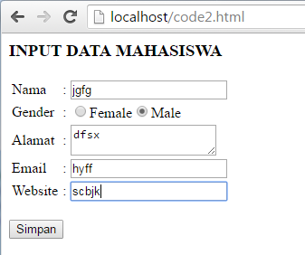

Welcome2.php

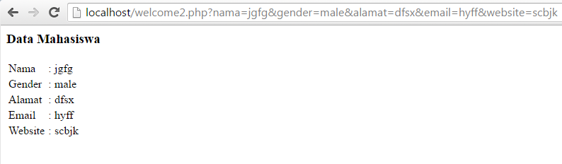

Code3

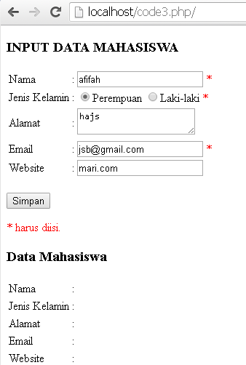

1. Kegunaan fungsi

Welcome.php



Terdapat syntax $_POST untuk menampilkan method post yang berada di code1(isi dari form code1)

Welcome2.php



Terdapat syntax $_GET untuk menampilkan method GET yang berada di code2(isi form dari code2)

Code3

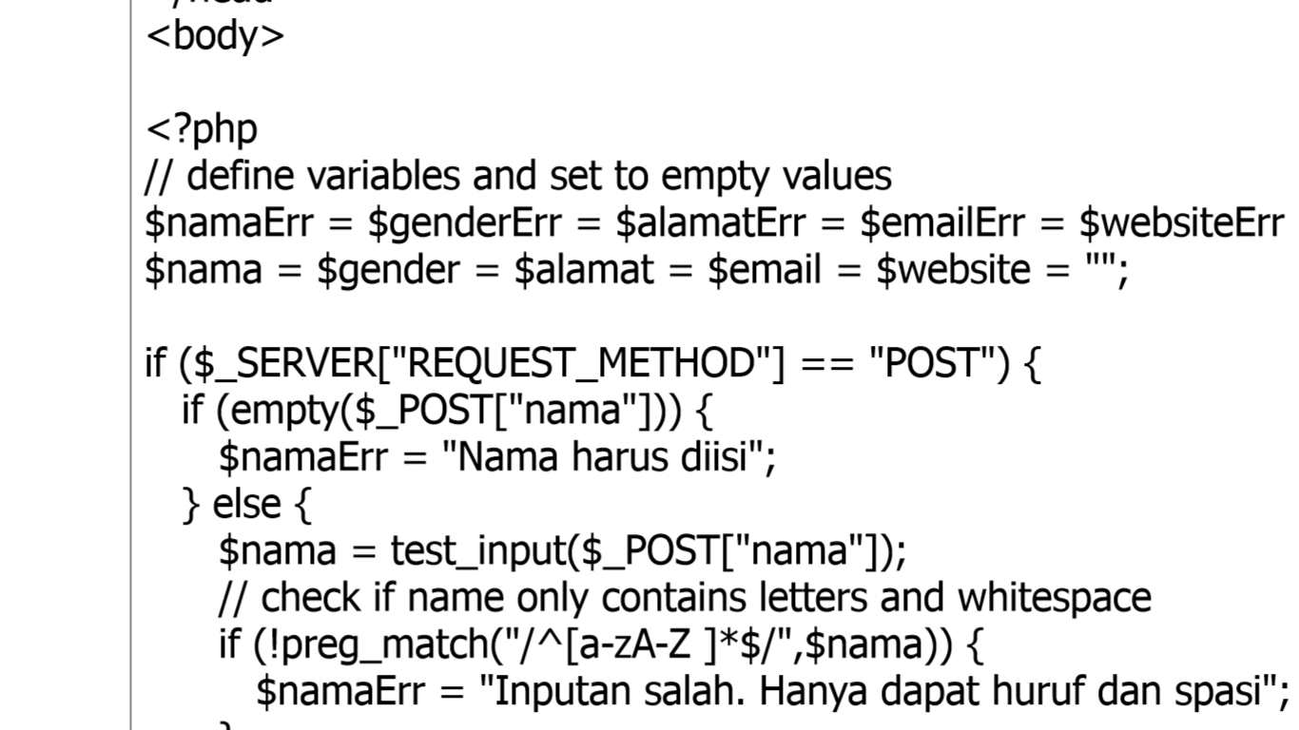

Terdapat $_SERVER digunakan untuk bermacam-macam fungsi salah satunya menampilkan data dari server satunya

Terdapat $_POST untuk menampilkan data dengan method post

1. Perbedaan get dan post

|  |  |
| --- | --- |
| **GET** | **POST** |
| Dalam URL, get menampilkan isi variable | Dalam URL, post tidak menampilkan isi variable |
| Get lebih aman karena tdk menampilkan isi variablel pada URL | Post tidak terlalu aman karena menampilkan semua variable pada URL contoh password |
| Method get dibatasi 2047 karakter | Method post tidak dibatasi. *(sebenarnya dibatasi dengan memory 8MB tapi bisa diubah di pengaturan post_max_size)* |
| Pengambilan data menggunakan $_GET | Pengambilan data menggunakan $_POST |
| Method get menggunakan input dar link atau akses memnggunakan link | Method post biasanya digunakan untuk input dari form |
| Method get untuk mengirimkan atau mengambil data public seperti id_user | Method ini digunakna untuk mengirim input rahasia seperti password |
| method GET akan menampilkan data/nilai pada URL, kemudian akan ditampung oleh action. | Method POST akan mengirimkan data atau nilai langsung ke action untuk ditampung, tanpa menampilkan pada URL. |